

Estructura de datos y algoritmos fundamentales

Víctor Adrián Sosa Hernández

*Actividad integradora 1.3*

***Reto***

**María Fernanda Hernández Montes - A01704918**

**Paulina Cardoso Fuentes - A01701490**

**Paola Adriana Millares Forno - A01705674**

Campus Querétaro

20 de enero de 2021

***Algoritmos de ordenamiento***

Estos algoritmos sirven para ordenar un vector, independientemente del tipo de dato que contenga. Existen diversos tipos de algoritmos de ordenamiento, pero en el caso de este proyecto decidimos utilizar Quick Sort.

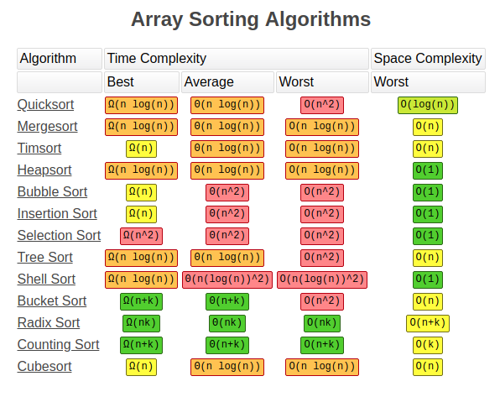

Su complejidad es de O(n log n) generalmente, pero en el peor de los casos puede llegar a ser de O(n^2).

***Algoritmos de búsqueda***

Estos algoritmos sirven para encontrar un dato en un vector, independientemente del tipo de dato que contenga. Utilizamos la busqueda binaria para resolver este problema, ya que este algoritmo nos da la opción de conocer el lugar donde se encuentra el dato a buscar, y en caso de ser inexistente, nos muestra donde debería estar dicho dato.

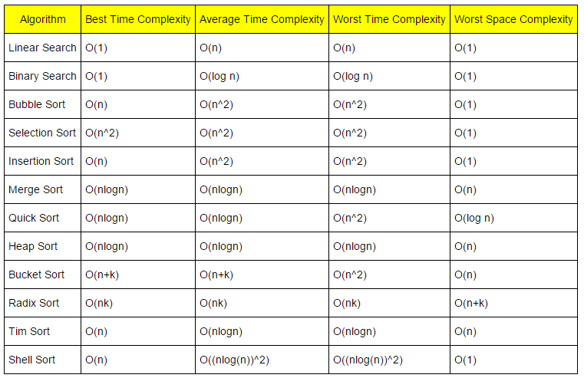

La complejidad de la búsqueda binaria suele ser de O(log n) tanto en el peor de los casos como en el promedio de ellos.

***Captura de pantalla (bitacoraSecundaria-1.txt)***

***Terminal:***

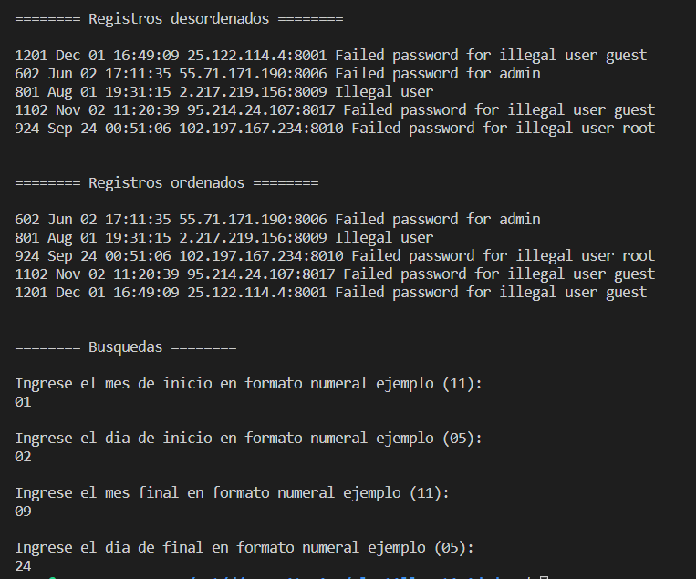

***Archivo ordenamientos.txt***

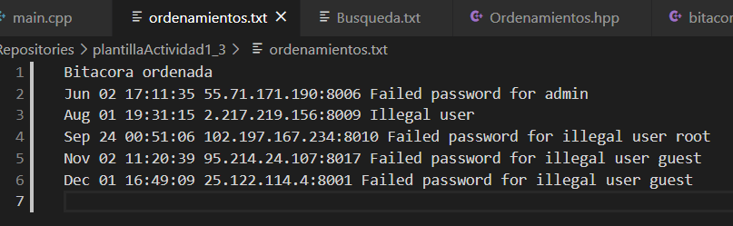

***Archivo Busqueda.txt***

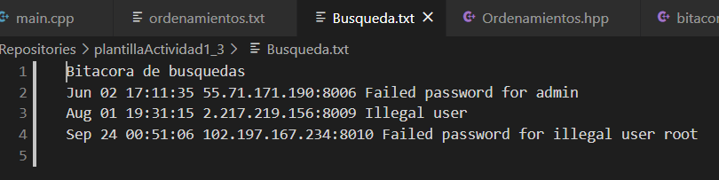

***Reflexiones individuales:***

***Fernanda:***A través de la presente actividad nos es posible identificar y comprender la importancia de los algoritmos implementados para la solución de diferentes problemáticas de aparición frecuente, como lo son la búsqueda y el ordenamiento de datos. Esto, además, nos permite comprender la diferencia entre estos distintos métodos y de qué manera cada uno de ellos se adapta a las diferentes condiciones de las problemáticas con las que requeriremos trabajar en el sector académico, laboral y personal. Finalmente, podemos concluir en la importancia de partir del análisis lógico previo a la implementación de soluciones en este sector, pues realizarlo de esta forma nos permitirá reducir el tiempo y la memoria utilizados por el algoritmo

***Paulina:*** Con esta actividad pude mejorar y entender el funcionamiento de los algoritmos de ordenamiento y de búsquedas. Con ella, observé y conocí las aplicaciones que estos algoritmos tienen en una actividad de la vida diaria como el acceso con contraseñas. El aplicar los conocimientos aprendidos en clase en esta actividad me sirvió para reafirmar lo aprendido en las sesiones y mejorar mi pensamiento lógico computacional para realizar códigos más eficaces. En el proceso tuvimos varios desafíos pero pudimos resolverlos colaborativamente y fue de gran valor realizar esta actividad, pues pudimos observar con un ejemplo común, la importancia que estos diferentes algoritmos tienen.

***Adriana:***Este trabajo me dio la oportunidad de practicar y afianzar los conocimientos que fui adquiriendo hasta este punto del curso. La lógica empleada fue uno de los mayores desafíos, ya que el uso de apuntadores y registros de memoria a veces puede ser algo complicado, pero una vez que conoces tu código y lo entiendes, esto se vuelve algo simple que te ayuda a hacer un trabajo de manera más eficiente. El uso de distintas funciones y la investigación que debimos realizar para resolver este problema, fueron de las cosas más enriquecedoras, ya que nos da la certeza de que podemos obtener aptitudes distintas y demuestra que vamos adquiriendo la capacidad de adaptarnos a distintas problemáticas.